بهره برداری مطلوب از سیستم برق با استفاده از انرژی باد همراه با مدیریت تقاضا

چکیده:
نفوذ زیاد انرژی باد در سیستم های قدرت، باعث بروز برخی مسائل مانند رمپ کردن و عدم تناسب بینتوان باد و توان درخواستی می شود. یکی از راه حل های ممکن برای این مسائل، مدیریت تقاضا (DSM) است. در این مقاله، توزیع اقتصادی پویا (DED) با استفاده از سطوح مختلف توان باد و استفاده از DSM پیشنهاد شده است تا مسائل مربوط به نفوذ بالای توان باد را حل کند. تأثیر استفاده از DSM بر هزینه عملیات همراه با تست‌های متفاوت مورد بحث قرار گرفته است. سیستم مدل کردن جبری (GAMS) با استفاده از BARON به عنوان حل کننده و الگوریتم ژنتیک (GA) با عملکرد ترکیبی برای حل مدل پیشنهادیDED مورد استفاده قرار می گیرد و مقایسه آن ها ارزیابی می شود. مدل پیشنهادی به یک سیستم از نسل شش واحدی برای آزمایشتاثیرگذاری مدل پیشنهادی اعمال می شود.

کلمات کلیدی: مدیریت سمت تقاضا. ارسال پویا اقتصادی; سیستم مدل سازی جبری عمومی; الگوریتم ژنتیک؛ انرژی باد

1. مقدمه
در مصر، بیشتر برق از نیروگاه هایتوان تولید می شود که از گاز طبیعی استفاده می کنند. دولت تصمیم گرفت افزایش تولید از انرژی های تجدید پذیر را، مانند انرژی باد، تا سال 2020 به 20٪برساند. انرژی باد دارای مزایایی فراوان است که از جمله به تمیز بودن و کم هزینه بودن آن اشاره می‌شود، با این حال معایبی نیز دارد مثلا باد در طبیعت متناوب است و ممکن است در جایی قطع بشود. به عنوان یک نتیجه از نفوذ بالای باد، برخی از مسائل باید به طور گسترده مورد مطالعه قرار گیرد که به شرح زیر است:
• تمرکز جامع بر برنامه ریزی سیستم و پیش بینی بار.
• همبستگی نامناسب بین قدرت باد و بار (مسئله متعادل کننده قدرت).
• الزامات خدمات اضافی مانند نرخ های سریعترتغییر منابع.
• مسائل مربوط به کیفیت برق مانند تغییرات ولتاژ، نوسانات ولتاژ و هارمونیک.
برای حل این مسائل، سیستمتوان الکتریکی نیاز به انعطاف بیشتری دارد تا به نوسانات لحظه ای در هر دو نوع بار و تولید تجدید پذیر پاسخ دهد [1]. این مقاله بر دو مسئله از لیست فوق تمرکز دارد که مسئله متعادل سازی قدرت و مسئله نرخ تغییر سریع است.
ذخیره سازی انرژی و مدیریت سمت تقاضا (DSM) یا پاسخ تقاضا (DR) منابع انعطاف پذیر رایج هستند که سازگاری با قدرت باد را نشان می دهند. همه آنها به عنوان منابع موثر برای ادغام قدرت باد شناخته شده اند؛ با این حال، تجربه در انجام این کار محدود است.
ذخیره انرژی و DR در حال حاضر پاسخ منطقی سریعی در تغییریا قطع بار به دلیل ویژگی های انعطاف پذیر خود نشان می دهد. ذخیره انرژی و DR به طور کاملا گسترده در سیستم قدرت نصب نشده اند (به استثنای ذخیره سازی آبی پمپ) و نیازمند توجه بیشتر به اهمیت آنها در نصب به صورت گسترده در سیستم های قدرت هستند [2]. سیستم پیشنهاد شده در [3]، به عنوان یک مثال از استفاده از یک سیستم ذخیره سازی برای کاهش تغییرات باداست. در آن یک سیستم یکنواخت کردن انرژی باد که از یک الگوریتم بهینه سازی برای کاهش تغییرات انرژی باد استفاده می شود معرفی شده است. در [4] استراتژیتوزیع پیشنهاد شده است که اجازه می دهد تا ظرفیت باتری تعیین شود تا طول عمر خدمات بر واحد هزینه حداکثر شود. علاوه بر این، نشان می دهد که چگونه می توان زمانبندی توان خروجی مزرعه باد کوتاه مدت را که میزانتوان مطمئن و مشخصی تحویل می دهد به دست آورد.
تحقیقات زیادی وجود دارد که DSM را برای اهداف مختلف مانند ارزیابی اقتصادی (DR) از طریقیک مدل ریاضیاستفاده می کند [5]. هدف این است که ارزش منصفانه DR را در کاهش اثرات متناوب انرژی باد پیداشود. در [6]، DSM از طریق دو گزینه ی پیک بریده شده بار و تغییر تقاضا در یک مسئله واحد مورد استفاده قرار می گیرد،تا تاثیر نفوذ بالای باد بر عملکرد و صرفه جویی در هزینه استفاده از DRبررسی شود. یک شبکه روزانه از فرمول بندی پاکسازی بازار با توجه به DRدر [7]پیشنهاد شده است. نتیجه گیری می شود که این مدل می تواند انعطاف پذیری را در مشخصات بار وارد کند؛ وابستگی کمتر به تغییرات بالا و پایین سرویس ها توسط ژنراتورهای معمولی و افزایش نفوذ انرژی باد ایجاد می شود. در [8] یک مدل توزیع اقتصادی پویا (DED) با داشتن ژنراتور حرارتی و باد پیشنهاد شده است. در این مدل، متغیرهای تصادفی با توزیع نرمال برای خطاهای پیش بینی بار و سرعت باد در نظر گرفته شده اند. مدل DED اطلاعات ارزشمندی را برای عملکرد قابل اعتماد، ایمن و اقتصادی سیستم های قدرت فراهم می آورد. در [9]، از موتورهای زیست دیزلی برای جبران انرژی متناوب بادی و حل مسئله سرعت رمپ با انرژی باد استفاده می شود. در صورت نفوذ بالای باد برای کاهش هزینه های توزیع مجدد و لغو وقایع بار از ارزش در لحظه (RTP) استفاده شده است [10،11]. علاوه بر این، نتایج نشان می دهد که نگه داشتن باد و RTP در بازار می تواند منجر به افزایش سود مازاد شود که موجب افزایش تقاضایتوان برای پاسخگویی به دسترس پذیری منابع واقعی باد می شود. تقاضای توزیع و پیش بینی احتمالات انرژی باد برای افزایش بهره برداری از بازار توان با استفاده از نفوذ بالای قدرت باد [12] استفاده می شود. یک مدل بهینه سازی تصادفی برای برنامه ریزی روزانه در سیستم های قدرت، با DRساعتی برای مدیریت منابع انرژی تجدید پذیر، در [13] معرفی شده است. تجزیه و تحلیل تأثیرDSM با هدف ادغام منابع متناوب رو به رشد در پرتغال، در [14] مورد بحث قرار گرفته است.
در این مقاله، راه حل برای برخی از مسائل مربوط به نفوذ بالا انرژی باد مانند مشکلات متعادل کننده بار و مشکلات رمپینگ مورد بحث قرار گرفته است، نشان دهنده اهمیت استفاده از DSM برای حل این مسائل و پیامدهای آن برای استفاده نکردن از آن است. مدل DED با استفاده ازنفوذ مختلف سطوح انرژی باد، اعمال می شود و تغییر بار با استفاده از DSM برای حل مسائل مربوط به نفوذ زیاد انرژی باد انجام می شود. مقایسه بین موارد مختلف با استفاده از DSM برای تغییر بارهای قابل تغییر و بدون استفاده از DSM نشان داده شده است. پروفیل های مختلف بار مانند بارهای تابستانی و زمستانی مورد توجه قرار گرفته اند و در نهایت سطح مشارکت مختلف از مصرف کنندگان و تاثیرات آنها بر نتایج نیز مورد توجه بوده است. GA با عملکرد ترکیبی و GAMS با استفاده از BARON به عنوان حل کننده به عنوان تکنیک های بهینه سازی برای حل مشکل DED با سناریوهای مختلف مورد استفاده قرار گرفته است. این نشان می دهد که هر دو تقریبا همان نتایج را ارائه می دهند، اما GAMS سریع تر از GA است، بنابراینGAMS برای حل مدل DED انتخاب خواهد شد.
توضیحات کامل در مورد اعمال مدیریت اقتصادی پویا و رویکرد مدیریت تقاضا در بخش 2 معرفی شده است، مطالعه موردی بر اساس یک سیستم شامل شش ژنراتور حرارتی و یک مزرعه باد به طور کامل در بخش 3 شرح داده شده است، بحث در مورد نتایج در بخش 4 ارائه شده است و در نهایت در بخش 5 به نتیجه می رسد.

2. روش های مدل کردن
  - توزیع اقتصادی پویا
عملکرد بهینه از شبکه هایتوان الکتریکییک مشکل مهندسی چالش برانگیز در دنیای واقعی است. توزیع اقتصادی پویا (DED) دارای جایگاه برجسته ای در عملکرد و کنترل سیستم های توان است. هدف DED تعیین خروجی های بهینهتوان واحد های تولید آنلاین، به منظور پاسخگویی به تقاضایبار درمحدودیت های عملیاتی مختلف در دوره های محدوداست. DED محدودیتهای اضافی عملیاتی مانند مرزهای بالا و پایین در نرخ رمپینگ واحد را در نظر میگیرد. در واقع، واحدها پاسخگوی تغیراتلحظه ای یا شیبدار بار نیستند.
در مسئله بهینه سازی پیشنهادیDED هزینه عملیات از طریق روز به همان اندازه که در معادله (1) داده شده است، کمینه می شودو در معرض محدودیت های مختلف که به شرح زیر است قرار دارد: تعادل بار همانطور که در معادله داده شده. (2) که در آن قدرت باد می تواند به عنوان هر مقدار بین صفر و حداکثر قدرت باد پیش بینی شده همانند معادله (3) استفاده شود. مقدار تلفات همانطور که در معادله داده شده است. (4)، حداقل و حداکثر ظرفیت تولیدهمانند معادله. (5) و محدودیت های بالا و پایین تغییرات در معادلات(6) و (7) داده شده است. [15].
مینیمم کردن:
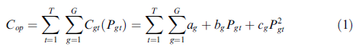
جایی که Cop هزینه کل عملیات است، Cgt تابع هزینه ژنراتور حرارتیgth در طول بازه t است، Pgt قدرت واقعی تولید شده توسط ژنراتورgth در طول t فاصله، ag، bg، cg ضریب هزینه ژنراتور gth، T تعداد دفعات توزیع در دوره ارسال و G تعداد کل ژنراتورهای حرارتی است.
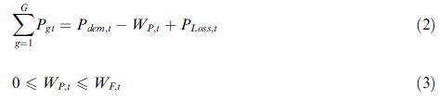
که Pdem,t بار کل درخواستی بدون استفاده از DSM در طول فاصله t می باشد، WP,tتوان باد است که می تواند در طول t فاصله استفاده شود؛ WF,tتوان تولیدی پیش بینی شده توسط مزرعه باد در طول فاصله tاست و PLoss,t تلفات سیستم انتقال در طول فاصله t است.
که Pgt، Pjt تزریقتوان حقیقی در باس هایgth و jth در زمان t (t=1,2,,…,T)است و Bgjضریب تلفات است.
که Pg,min و Pg,max حداقل و حداکثر توان است که می تواند به وسیله مولد gth تولید شود.
که URg,max و DRg,max حداکثر حد مجاز سرعت بالا و پایین از ژنراتور gth به ترتیب،t = 2، 3،. . . ، T و g = 1، 2،. . . ، G

2.2 مدیریت سمت تقاضا
تقریبا تمام برنامه هایDSMاز خدمات عمومی انگیزه می گیرند. DSM مبتنی بر بهره گیری، برنامه ریزی، پیاده سازی و نظارت بر فعالیت هایی است که مشتریان را تشویق می کند تا سطح و الگوی استفاده از برق خود را تطبیق دهند به طوری که مشخصات بار توسط شرکت ابزار تغییر مییابد، بنابراین می تواند توان را به طور مطلوب تولید کند. 6 مدل شکل بار که هدف برنامه DSMاست در شكل 1 نشان داده شده است كه عبارتند از: برش پيك، پر شدن دره و بارگذاري به عنوان سطح پايه و سطح پيشرفته مانند حفاظت استراتژيك، رشد بار استراتژيك و شکل بار انعطاف پذير [16] .
اعمال یکیا چند برنامه DSM مانند زمان استفاده (TOU) می تواند به عنوان یک برنامه برای دستیابی به هدف تغییر بار از طریق ارائه قیمت بالا در دوره های اوج و قیمت پایین در دوره های غیر اوج استفاده شود [16]. این تغییر در بارها شامل تغییرات در مدل DED به عنوان بخشی از تقاضا است که با توجه به سطح مشارکت و تعداد وسایل قابل شارژ، تغییر می کند و مشخص می شود. تقاضای جدید تقاضای مرجع خواهد شد و به تقاضای رو به بالا افزوده و تقاضای رو به پایین را از آن تقلیل می دهد همانطور که در معادله نشان داده شده است. (8).
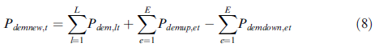
که Pdemnew,t تقاضای کل بار با DSM در فاصله t است (بعد از برنامه DSM برای تغییر برخی از بارهای قابل تغییر)؛ Pdem؛ که تقاضا از هر بار به صورت جداگانه است، Pdemup,ET تغییر تقاضای رو به بالا بار e در طول t فاصله است، Pdemdown,et تغییر تقاضای رو به پایین بار و در طول t فاصله است، L تعداد کل بارها و E تعداد کل بارهای قابل شارژ است. بعضی محدودیت ها برای افزایش و کاهش تقاضا برای هر بار به صورت جداگانه، اما نه برای همه بارها، پیدا می شود، زیرا برخی از آنها به صورت زیر قابل تغییر نیستند:
1. با توجه به برنامه پیشنهادیDSM برای تغییر بارهای قابل تغییر، افزایش و کاهش تقاضا باید از طریق روز متعادل شود، همانطور که در معادله نشان داده شده است. (9).
2. سطح مشارکت مشتریان، با توجه به تعداد زیادی از مطالعات قبلی، نه همه مشتریان در برنامه DSM شرکت خواهند کرد، بنابراین محدودیت برای افزایشیا کاهش بار در هر ساعت وجود دارد، همانطور که در اشکال نشان داده شده است. (10) و (11).
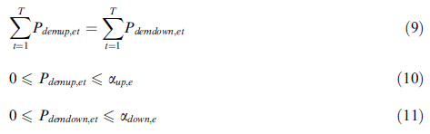
که حداکثر مجاز بالا و پایین تغییر در تقاضای بار و به ترتیب (e = 1،2، ...، E) است.
بنابراین، از طریق تقاضای جدید مورد نیاز که خروجی روش ما است، تعرفه نرخ TOU باید با دقت طراحی شود تا مشتریان را تشویق به پیروی از همان مشخصات نماید. پس از اضافه کردن محدودیت هایDSM به مشکل DED، تقاضای قدیمی داده شده در معادله. (2) به صورت داده شده در معادله(12). تغییر خواهد کرد.
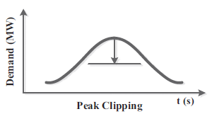
شکل 1برش پیک
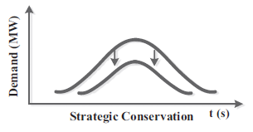
شکل 2 محافظت استراتژیک
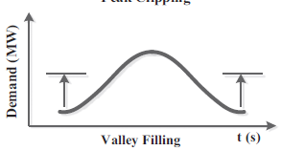
شکل 3 پر کردن دره ها
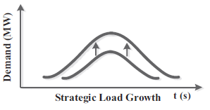
شکل 4 رشد بار استراتژیک
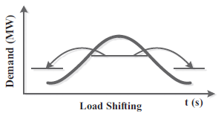
شکل 5 شیفت بار
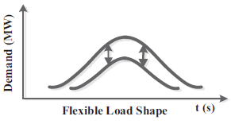
شکل 6شکل انعطاف پذیر بار
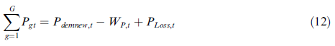
که t=1,2,…,T.

3. موارد مطالعه شده
مطالعات موردی به طور گسترده ای در یک سیستم شامل 6 ژنراتور حرارتی و یک مزرعه باد انجام می شود. جزئیات ژنراتور برای سیستم تست شش واحد در جدول 1 آمده است [17]. شکل 2 داده هایتوان مزرعه باد را در یک روز به عنوان 10٪ازکلتولید (1 p.u.) نشان می دهد. در مطالعه موردی، دو سطح نفوذ 10٪و 20٪موردمطالعهقرارگرفتهاست. برایDSM، سه سطح مختلف مشارکت در نظر گرفته شده شامل 5٪، 10٪و 15٪سطحمشارکتاست. سطحمشارکتاطلاعاتمربوطبهدرصدموردانتظارشرکتکنندگاندربرنامهDSM را فراهم می کند، بنابراین 15٪بهاین معنی است که 15٪کلباردربرنامهDSM شرکت می کنند.
جدول1ضرایب هزینه و محدودیت های ژنراتورها
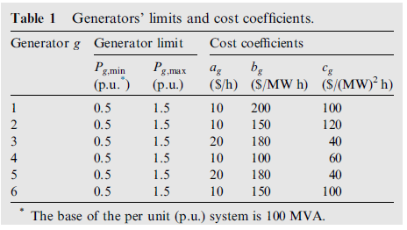
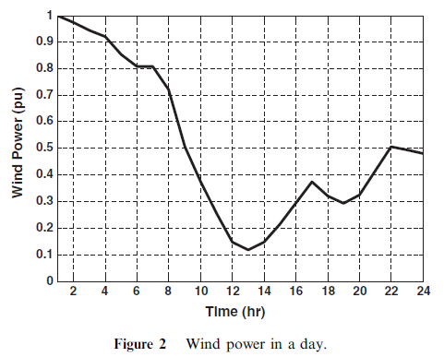
شکل 7توان باد در یک روز
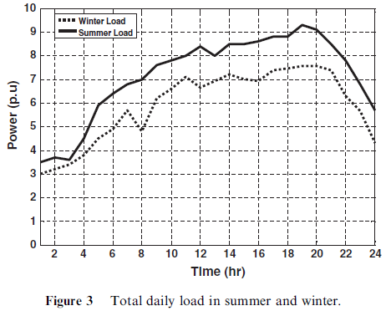
شکل 8بار روزانه کل در تابستان و زمستان
جدول2هزینه عملیات 10% نفوذ باد و بار زمستان
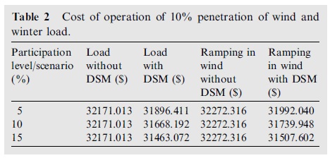
شکل 3 اطلاعات مربوط به کل بار در زمستان و تابستان را نشان می دهد. این کل بار شامل بارهای مسکونی، تجاری و صنعتی می شود. این مقاله فرض می کند که فقط بارهای مسکونی در برنامه DSM شرکت کنند. درصد بارهای مسکونیهمانند مصر در محدوده 50 درصد کل بار است، [18]. بار مسکونی شامل بارهایجداگانه مانند ماشین لباسشویی،ماشین ظرفشویی،یخچال و فریزر، فریزر، بخاری آب، پمپ آب، اجاق گاز، نورپردازی و سایر لوازم خانگی است. بارهای تهویه مطبوع در تابستان اضافه خواهد شد.
برنامه DSM تنها از بارهای متحرک از بخش مسکونی مانند ماشین های شستشو، ماشین های ظرفشویی، آبگرمکن ها و تهویه مطبوع استفاده می کند تا تغییرات لازم را در کل بار بر اساس سطح مشارکت انجام دهد.

4. نتایج و بحث
تعدادی از سناریوها مانند تغییر سطح مشارکت مصرف کنندگان و سطح نفوذ باد برای پروفیل های مختلف بارگیری در فصل زمستان و تابستان با استفاده از DSMاعمال می شود تا برخی از مسائل مربوط به نفوذ بالا انرژی های باد به طور خاص رمپ که در زمان کاهش بارو افزایش باد و یا بالعکس رخ می دهد و یا عدم انطباق بین قدرت باد بالا و پیک بار را حل کند.
سناریوهای مختلفی مورد توجه بوده است. جداول 2-5 خروجی راه حل هایDED را در موارد مختلف ارائه می دهد. نرم افزار GAMS با استفاده از BARON به عنوان الگوریتم حل کننده و ژنتیکی با عملکرد ترکیبی (fmincon) برای حل مشکل DED مورد استفاده قرار می گیرد. نتایج نشان میدهد که استفاده از GA با fmincon نتایج تقریبا معمولی مانند GAMS را ارائه می دهد اما براینتیجه بهینه نیاز به تکرار دارد و همچنین زمان بیشتری را نسبت به استفاده از GAMS اتخاذ می کند. به عنوان مثال، در صورت بارگیری تابستان با DSM و سطح مشارکت 15٪،زمانانجامGAMS 5 ثانیه است، در حالی که GA با عملکرد ترکیبی 15 دقیقه برای هر تکرار طول می کشد و در بعضی موارد بیش از یک تکرار برای رسیدن به مقدار بهینه لازم است (پردازنده هسته i5 و RAM 4 مگابایت است).
همانطور که در جدول 2 (نتایج 10٪نفوذباددریک روز در زمستان) به وضوح نشان داده شده است، بدون استفاده از DSM، راه حل مشکل DED مقداری ثابت برای هزینه عملیاتمی دهد که برابر 32171.013 $ صرف نظر از سطح مشارکت است، زیرا وجود دارد هیچ برنامه DSM وجود ندارد. با این حال، هنگام استفاده از برنامه DSM برای تغییر برخی از بارهای قابل تغییر، هزینه بر اساس سطح مشارکت متفاوت است، بنابراین وقتی سطح مشارکت افزایش مییابد هزینه عملیات کاهش مییابد. در مورد زمانی که باد موجب افزایش رمپ بالا یا پایین می شود که بیش از حد نرخ رمپ ژنراتورهای حرارتی می شود، انرژی باد استفاده شده کمتر از حالت بدون رمپ است که به وضوح در شکل نشان داده شده است. شکل های 4 و 5، بنابراین کل هزینه عملیات در صورت وجود رمپ بالا می رود. استفاده از DSM انعطاف پذیری بیشتری را طریق افزایش درصد بهره برداری از انرژی باد به سیستم اضافه خواهد کرد، که به وضوح در شکل 4 نشان داده شده است، با توجه به این که کل هزینه عملیات قطعا کاهش خواهد یافت و کمترین هزینه عملیاتی برای 15٪سطح مشارکت است.
جدول 3 (نتایج حاصل از نفوذ 10٪نفوذباددریک روز در تابستان) به وضوح نشان میدهد که بار پیک بالا با مقدار بالای انرژی باد مطابقت ندارد. واضح است که بدون استفاده از DSM و یا تخلیه بار، مشکل حل نخواهد شد، زیراتوان بالای باد در زمان غیر از پبک میباشد. به این ترتیب، دو راه حل برای حل این مشکل وجود دارد: از بین رفتن بار یاDSM. اما استفاده از تخلیه بار بر کیفیت خدمات و سطح رضایت مشتری تأثیر می گذارد. با این حال با استفاده از DSM این مسئله بسته به سطح مشارکت حل خواهد شد. همانطور که در جدول 3 نشان داده شده است سلول به نام '' بار با DSM '، سیستم نیاز به بیش از 10٪سطحمشارکتبرای حل اختلاف بین بار حداکثر و اوج توان باد دارد. همچنین از شکل 6 روشن است که با افزایش سطح مشارکت درصد بهره برداری از انرژی باد افزایش مییابد.
جداول 4 و 5 نتایج استفاده از سطح نفوذ 20 درصد انرژی باد را نشان می دهد. واضح است که هزینه عملیات کمتر از سطح نفوذ 10٪است. نشان داده شده است که سیستم هنوز با مشکل عدم هماهنگی بین حداکثر بار و حداکثر توان باد مواجه است. با این حال روشن است که مسئله رمپینگ در هنگام استفاده از سطح بالای نفوذ باد موثر خواهد بود. به عنوان مثال، درصد بهره برداری از انرژی باد کمتر از مواردی است که در انرژی باد تغییری وجود ندارد، همانطور که در شکل نشان داده شده است. 4 و 5. شکل. 6 و 7 به وضوح نشان می دهد که با افزایش سطح نفوذ انرژی باد، درصد استفاده از انرژی باد کاهش مییابد اما با استفاده از DSM درصد استفاده از انرژی باد افزایش مییابد.
به طور کلی، تمام نتایج جدول اطمینان می دهد که درصد بهره برداری از انرژی باد در مشکل DED به شدت تحت تاثیر استفاده از برنامه DSM قرار دارد و در بعضی موارد راه حل هایی بدون استفاده از DSM وجود ندارد، زیرا اختلاف بزرگی بین بار باد و بار پیک در مورد تابستان با سطح نفوذ 10٪باد وجود دارد. افزونبراین، اگردر بعضی موارد دیگریک رمپ بیش از مقادیر قابل قبول ژنراتور حرارتیباشد، انرژی باد محدود شده افزایشیابد؛ با این حال با استفاده از DSM با سطح نفوذ بالا می توان مسائل مربوط به عدم انطباق انرژی و یا مسائل رمپ را کنترل کرد.
جدول3 هزینه عملیات 10% نفوذ باد و بار تابستان
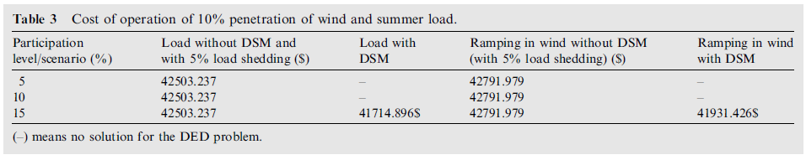
جدول4هزینه عملیات 20% نفوذ باد و بار زمستان
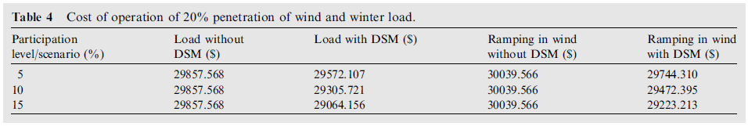
جدول5هزینه عملیات 20% نفوذ باد و بار تابستان
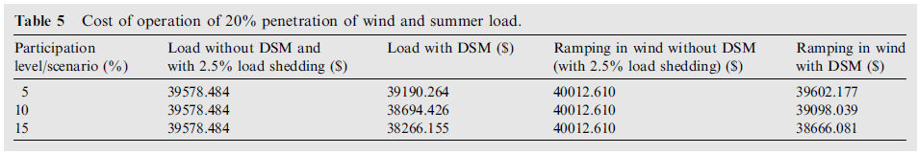
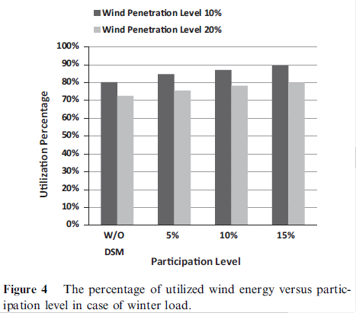
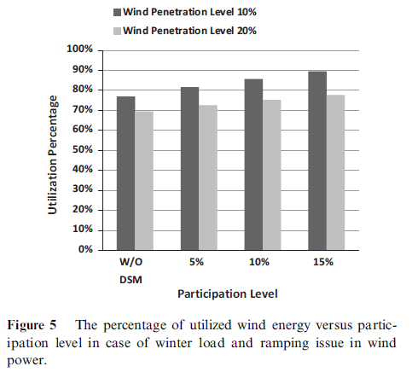
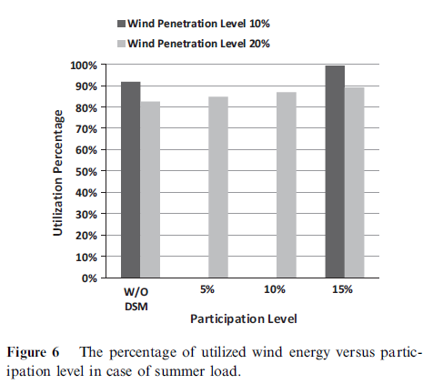
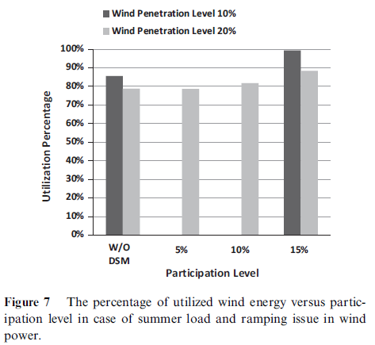

5. نتایج
پیوستن نفوذ بالا انرژی باد به سیستم قدرت با مشکلاتی، مانند همبستگی بدبینانه بین پروفیل انرژی باد و بار، و مسئله رمپینگمواجه است. بر این اساس، این مشکلات می تواند تا حد زیادی با قصد افزایش نفوذ انرژی باد مخالفت کند. در همین حال، به منظور افزایش نفوذ انرژی باد، سیستمتوان نیاز به انعطاف پذیری دارد تا بتواند این نفوذ را بالا ببرد.
استفاده ازDSM از طریقیک مشکل DED به عنوان یک منبع انعطاف پذیر برای حل مسائل ناشی از نفوذ زیاد انرژی باد مورد مطالعه قرار گرفته است. آزمایشات جامع بر روی سیستم شش ژنراتور به عنوان یک سیستم تست برای تأیید اهمیت استفاده از DSM انجام شده است. علاوه بر این، تأثیر سطوح مختلف نفوذ انرژی باد، به طور گسترده مورد بحث و بررسی قرار گرفته و نتایج نشان می دهد که مسئله رمپینگ و عدم انطباق انرژی تاثیر زیادی در افزایش نفوذ باد دارند. نتایج به دست آمده نشان می دهد که ترکیبDSM انعطاف پذیری بیشتریاز طریق تغییر بار بارهای قابل تغییر از زمان اوج تا زمان پائین ترین مقدار در سیستمتوان اضافه می کند که منجر به مشخصات باری می شود که نزدیکبه مشخصات انرژی باد است و انرژی باد، افزایش درصد استفاده از انرژی باد و کاهش کل هزینه عملیات را نتیجه می دهد.
لازم به ذکر است که سطوح مشارکت مختلف نیز برای هر سطح نفوذ انرژی باد مورد مطالعه قرار گرفته است. نتایج به دست آمده نشان می دهد که اثرات خوب افزایش سطح مشارکت باعث کاهش هزینه کل عملیات، افزایش درصد بهره برداری از انرژی باد و کاهش اثرات مربوط به نفوذ زیاد انرژی باد می شود. نتایج همچنین نشان می دهد که نفوذ زیاد انرژی باد هزینه عملیات را کاهش می دهد.
در این مقاله، برنامه DSM فقط بارهای مسکونی را هدف قرار می دهد، بنابراین در بعضی موارد، انعطاف پذیری اضافه شده به سیستم به اندازه کافی بالا نیست تا همه مسائل مربوط به استفاده از انرژی باد را حل کند، بنابراین از ترکیب سایر بخش های بار مانند صنعتی و تجاری انتظار می رود که انعطاف پذیری بیشتری نسبت به سیستمتوان داشته باشند.
GAMS با استفاده از BARON به عنوان یک حل کننده و GA با عملکرد ترکیبی برای حل مشکل DED برای سناریوهای مختلف استفاده می شود و نتایج نشان می دهد که هر دو آنها نتایج مشابهی دارند، اما GAMS سریعتر است و نیازی به تکرار مانند GA ندارد.
